# 2017-08-17 - BBVA Colombia - Documento de diseño técnico

DRAFT

* Información de proyecto
  + Contexto
  + Participantes
* Introducción
* Objetivo
* Solución
  + Administrador de Fabrica
  + Gestor de Operaciones
  + Operario de Fabrica
* Componentes a desarrollar como parte de la solución
  + Páginas
  + REST API Extensions
* Diagrama de arquitectura
* Cronograma

# Información de proyecto

## Contexto

|  |  |
| --- | --- |
| **Nombre** | Asignador de tareas |
| **OS** | Windows Server |
| **JVM** | 8 |
| **Application server** | Wildfly |
| **Database** | Oracle 12g |
| **Bonita Version** | 7.4.3 |
| **Repository** | <https://github.com/pabloalonso/AsignadorTareas> |

## Participantes

| **Nombre** | **Empresa** | **Titulo** | **Email** | **Rol** |
| --- | --- | --- | --- | --- |
| **Pablo Alonso de Linaje García** | Bonitasoft | PS Operations Coordiantor | pablo.alonso@bonitasoft.com | JP Bonitasoft |
| **Victor Garcia Pereda** | Bonitasoft | Consultor | [victor.garcia-pereda@bonitasoft.com](mailto:victor.garcia-pereda@bonitasoft.com) | Experto UI |
| **Carlos Andrés Segura** | Trycore | Gerente de Cliente | [carlos.segura@trycore.com.co](mailto:carlos.segura@trycore.com.co) | JP Trycore |
| **Jonathan Segura** | Trycore | Ingeniero de procesos | [jonathan.segura@trycore.com.co](mailto:jonathan.segura@trycore.com.co) | Lider técnico |

# Introducción

TODO

# Objetivo

TODO

# Solución

Para el cumplimiento de estos objetivos se propone apoyarse sobre la capacidad de personalización de interfaces de BonitaBPM v7 y su capacidad de extensión de sus APIs REST. Maximizando el uso de la herramienta BonitaBPM nos basaremos en su capacidad de autenticación / autorización de acceso de los usuarios basado en perfiles y contra un directorio activo. Igualmente en la reutilización de los componentes web y su gestión de cambios en caliente, permitira a futuro evolucionar sin downtime las capacidades de esta solución si así se requiere por necesidades de proyecto

Esto nos permitirá construir 3 aplicaciones web incluidas dentro de la aplicación BonitaBPM para cada uno de los perfiles siguientes:

## Administrador de Fabrica

Este perfil de usuario dispondrá de la capacidad de edición de las reglas de asignación de los usuarios de cada actor de cada proceso, guadar dicha información como información actual e incluso como plantilla. Dicha plantilla podrá ser recuperada a posteriori.

## Gestor de Operaciones

Este perfil estará capacitado para priorizar casos y para seguir la evolución del personal asignado

## Operario de Fabrica

El operario dispondrá de un dashboard de seguimiento personal en comparativa con el equipo y/o expectativas y adicionalmente podrá solicitar una nueva tarea a ejecutar de la cola. Igualmente podra recuperar las tareas no concluidas sobre las que haya comenzado a trabajar o se le hayan asignado externamente (administrador)

# Componentes a desarrollar como parte de la solución

|  |  |  |
| --- | --- | --- |
| **Perfiles** | **Componente** | **Tecnologia** |
| Operario Fabrica | Página | UIDesigner (BonitaBPM) |
|  | Rest API Extension - Asignación de tarea | Bonita Studio (BonitaBPM) |
|  | Rest API Extension - Consulta datos para gráficos | Bonita Studio (BonitaBPM) |
|  |  |  |
| Gestor Operación | Página | UIDesigner (BonitaBPM) |
|  | Rest API Extension - Asignar status "Alta Prioridad" | Bonita Studio (BonitaBPM) |
|  | Rest API Extension - Búsqueda de casos | Bonita Studio (BonitaBPM) |
|  |  |  |
| Administrador Fabrica | Página Gestión de Reglas | UIDesigner (BonitaBPM) |
|  | Rest API Extension - Guardar/guardar en Plantilla | Bonita Studio (BonitaBPM) |
|  | Rest API Extension - Cargar Plantilla | Bonita Studio (BonitaBPM) |
|  | Rest API Extension - Consultar parametria | Bonita Studio (BonitaBPM) |
|  | Pagina Gestión de Roles | UIDesigner (BonitaBPM) |
|  | Rest API Extension - Consulta usuarios y datos ejecución | Bonita Studio (BonitaBPM) |
| Otros (Bonita) | Layout | UIDesigner (BonitaBPM) |
|  | Theme | CSS |
|  | Creación Living Apps y Perfiles personalizados | Bonita Portal (BonitaBPM) |
|  | Nueva implementacion de [ActivityService](https://github.com/bonitasoft/bonita-engine/blob/master/bpm/bonita-core/bonita-process-instance/bonita-process-instance-api/src/main/java/org/bonitasoft/engine/core/process/instance/api/ActivityInstanceService.java) (Para evitar que realizar un OptimisticLock en asignaciones simultaneas) | Java |
| Otros | Capa de persistencia (Servicios sobre Wildfly) | Java |
|  | Tests | Java / jMeter |

Como se puede observar la mayoría de los componentes se van a desarrollar sobre la herramienta de desarrollo de BonitaBPM en v7.4.3. Esto nos asegura que en caso de una migración futura de los entornos de desarrollo o producción dichos componentes se migren a traves del procedimiento descrito por Bonitasoft en sus utilidades de migración de dichos entornos (desarrollo / producción).

Con respecto a la nueva implementación del Activity Service, dicha implementación está ligada a una versión especifica del producto. Dicha implementación deberá ser recompilada con la versión destino de futuras migraciones lo que deberá ser anticipado por el BBVA para que pueda ser realizada y testada con anterioridad.

Cabe destacar las siguientes categorias de componentes:

## Páginas

Las páginas personalizadas desarrolladas con el UI Designer son Single Page applications de Angular JS y bootstrap que estarán embebidas en el Bonita Portal y accedidas a traves de una aplicación. Estas páginas se adaptarán al tamaño de la pantalla del dispositivo que acceda a la aplicación y encapsularan toda la capa de visualización. Contendrán logica de interfaz pero delegarán toda la logica de negocio a las REST API Extensión permitiendo así la implementación del modelo MVC

## REST API Extensions

Las REST API Extension son un componente Groovy/Java que se desarrollará utilizando el BonitaStudio que permite fácilmente publicar un endpoint REST securizado basado en la seguridad de autenticación y permisos rest del Bonita BPM Portal donde se encapsulará toda la interacción con sistemas externos como la MER o los servicios de persistencia (Servicios Wildfly), así como la logica de computación de las colas de prioridades de tareas u otras computaciones internas a partir de datos BPM y/o de negocio.

# Diagrama de arquitectura

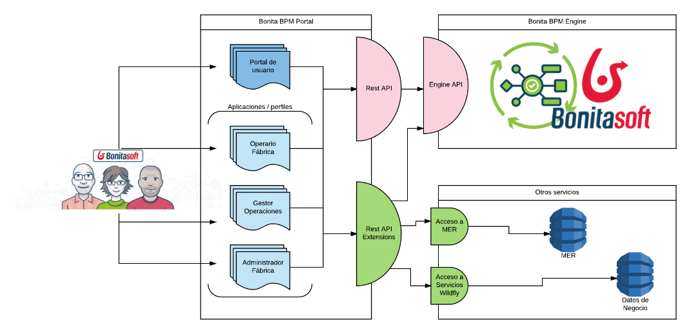

# Cronograma